|  |  |
| --- | --- |
| **Заведующая школы:** | Медрисова Енлык Катрановна в должности с 02 сентября 2016 года. |
| **Год постройки:** | 1959 год |
| **Реконструкция:** | Не было |
| **Заказчик:** | нет |
| **Генеральный подрядчик:** | нет |
| **Период реконструкции:** |  |
| **Всего учащихся :** | 9 |
| **Количество обучающихся:** | 9 |
| **Количество смен:** | 1 |
| **Язык обучения:** | Казахский, русский |
| **Количество сотрудников:** | 4 |
| **Воспитателей:**  *с высшей категорией*  *с первой категорией*  *со второй* | 0  0  0  1 |
| **Медицинский кабинет:** | нету |
| **Общий бюджет на 2016 год:** | 9983 тыс. тенге |
| **Средняя заработная плата:** | 3000 тыс. тенге |

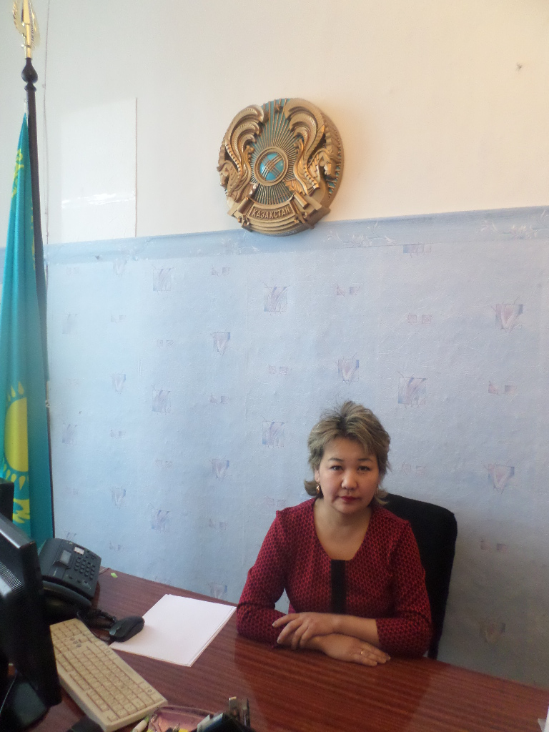

**СПРАВКА**

**На заведующего КГУ «Начальная школа села Богенбай» г.Степногорска**

Медрисова Енлык Катрановна 1971 года рождения, образование высшее . 1995 году окончила Акмолинский университет по специальности учитель казахского языка.

Трудовую деятельность начала в 1996 году учителем казахского языка в Богенбайской средней школе.

С 2004 по 2013 год работала зам.директором по УВР

2016 года работаю заведующей Богенбайской НШ